Chapitre 5 : Loi à densité

I. Loi de probabilité à densité

- Variable aléatoire continue

Des exemples pour introduire :
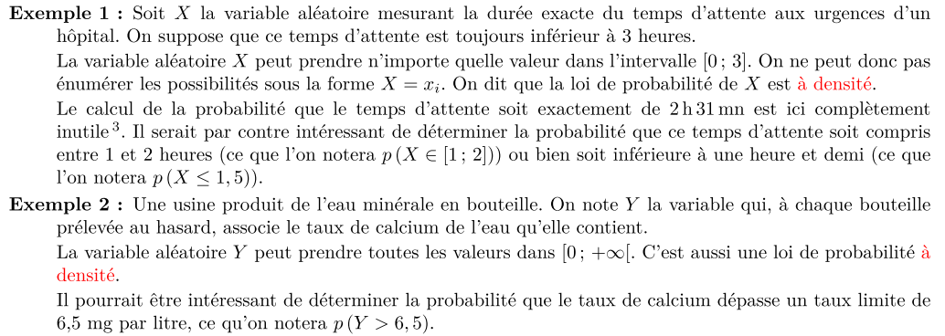

Exemple 3 :
Une entreprise fabrique des disques durs.
On définit une variable aléatoire qui, à chaque disque dur, associe sa durée de vie en heures. Cette durée n'est pas nécessairement un nombre entier et peut prendre toutes les valeurs de l'intervalle 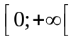.

De telles variables aléatoires sont dites continues.

b) Fonction à densité

Dans le cas d'une variable aléatoire continue qui prend pour valeurs les réels d'un intervalle I, sa loi de probabilité n'est pas associée à la probabilité de chacune de ses valeurs (comme dans le cas discret) mais à la
probabilité de tout intervalle inclus dans I. On a ainsi recours à une fonction définie sur un intervalle I de ℝ et
appelée fonction de densité.

Exemple :

Dans le dernier exemple, on peut par exemple être mené à calculer 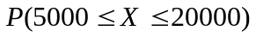 correspondant à la probabilité que la durée de vie d'un disque dur soit comprise entre 5000 heures et 20000 heures.
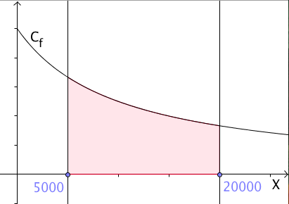
Pour cela, on utilise la fonction de densité f définissant la loi de probabilité.
La probabilité est l'aire comprise entre l'axe des abscisses, la courbe représentative de la fonction de densité et les droites d'équations 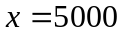 et 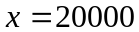.

Ainsi : 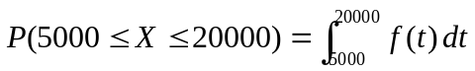.

Définition :
On appelle fonction de densité (ou densité) toute fonction f définie, continue et positive sur un intervalle I de R telle que l'intégrale de f sur I soit égale à 1.
Si X est une variable aléatoire continue sur 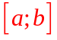, la probabilité de l'événement 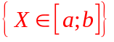, où est un intervalle de I, est égale à l'aire sous la courbe f sur , soit : 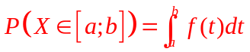.

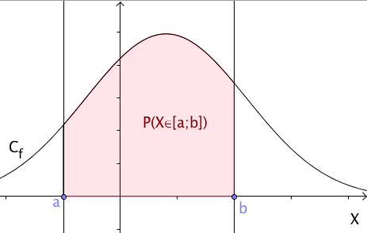

Propriétés :
Si X est une variable aléatoire continue alors
- 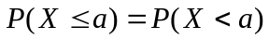
- P(X=a) = 0
- P(X>a)= 1 – P(X<a)
- P(a<X<b) = P(X<b) – P(X<a)

3) Espérance

Définition : Soit X une variable aléatoire continue de fonction de densité f sur un intervalle .
L'espérance mathématique de X est le réel 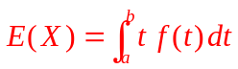.

II. Loi uniforme

a) Définition et propriété

Définition : Soit a et b deux réels tels que 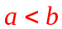.
La loi uniforme sur , notée 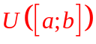, est la loi ayant pour densité de probabilité la fonction constante f définie sur par : 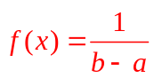

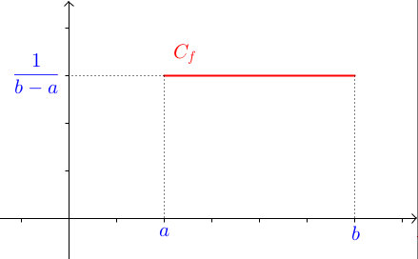

Propriété : Soit X une variable aléatoire qui suit une loi uniforme .
Alors, pour tout x de , on a : 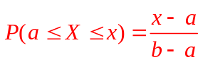.

2) Espérance et écart type

Propriété : Soit X une variable aléatoire qui suit une loi uniforme .
Alors : 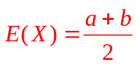. Et sigma (X) = (b-a)/sqrt(12)

Interprétation de l’espérance : lorsqu’une expérience aléatoire faisant intervenir une variable aléatoire X suivant la loi uniforme sur [a ; b] est répétée un grand nombre de fois, la moyenne des valeurs prises par X devient voisine de qui est le centre de l’intervalle [a ; b]
Exemple 1 : Sur une autoroute, deux postes consécutifs de téléphone de secours A et B sont distants de 5 km.
On note X la variable aléatoire qui, à tout véhicule tombant en panne entre A et B, associe la distance en km parcourue depuis le poste A.
On suppose que la probabilité de tomber en panne entre A et B est indépendante de la position du véhicule au moment de la panne.
Ainsi, X suit ............................................................................................................................................
a) La probabilité, pour un véhicule tombant en panne entre A et B, d’avoir sa panne à au plus 1 km de A est
........................................................................................................................................................................
b) La probabilité, pour un véhicule tombant en panne entre A et B, d’avoir sa panne à une distance de A comprise entre 3 km et 5 km est :
........................................................................................................................................................................
c) L’espérance est : E(X) = ..........................................................................
Ainsi, pour un très grand nombre de véhicule tombant en panne entre A et B, ............................................
.......................................................................................................................................................................

Exemple 2 : A partir de 7 heures, les bus passent toutes les quinze minutes à un arrêt A. Un usager se présente à cet arrêt A entre 7 heures et 7 heures 30. on fait l’hypothèse que la durée de 7 h à l’heure d’arrivée en A est une variable aléatoire uniformément répartie sur l’intervalle [0 ; 30].
- Quelle est la probabilité que l’usager attende moins de 5 minutes le prochain bus ?
- Quelle est la probabilité qu’il attende plus de dix minutes le prochain bus ?

Ex 32, 33, 34, 35 et 36 page 69

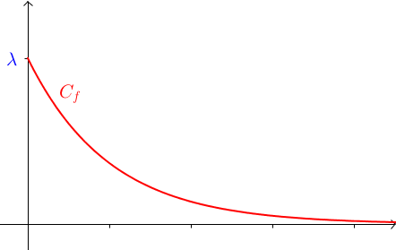
III. Loi exponentielle

1) Définition et propriétés

Définition : Soit un réel strictement positif.
La loi exponentielle de paramètre est la loi ayant pour densité de probabilité la fonction f définie sur 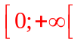 par :
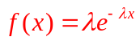.

Cas d’utilisations de la loi exponentielle : une loi exponentielle modélise la durée de vie d’un phénomène sans mémoire, ou sans vieillissement, ou sans usure.
En d’autres termes, le fait que le phénomène ait duré pendant un temps t ne change rien à son espérance de vie à partir du temps t.
Elle permet entre autres de modéliser la durée de vie de la radioactivité ou d’un composant électronique, de décrire le temps écoulé entre deux moments. .

Propriété : Soit X une variable aléatoire qui suit une loi exponentielle de paramètre.
Alors, pour tout x de , on a : 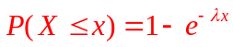.

Exemple :
X une variable aléatoire qui suit une loi exponentielle de paramètre 0,1.

3) Espérance et variance

Propriété : Soit X une variable aléatoire qui suit une loi exponentielle de paramètre.
Alors : 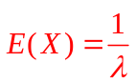 et V(X) = 1/lambda carré

Exemple :
La durée de vie d’un composant électronique jusqu’à ce que survienne la première panne, exprimée en années, est une variable aléatoire X qui suit une loi exponentielle de paramètre l (l > 0).
- Déterminer l arrondi à 10-4 près, pour que la probabilité p(X > 8) soit égale à 0,2.
Dans la suite de l’exercice, on prendra l = 0,2.
- A quel instant t, à un mois près, la probabilité qu’un composant électronique tombe en panne pour la première fois est-elle de 0,5 ?
- Montrer que la probabilité qu’un composant électronique n’ait pas eu de panne au cours des deux premières années est de
- Sachant qu’un composant électronique n’a pas eu de panne au cours des deux premières années, quelle est à 10-2 près, la probabilité qu’il soit encore en état de marche au bout de six ans ?
Ex 5, 7, 8, 9 p 82

